УДК 634.8:581.1  К ИЗУЧЕНИЮ ДИНАМИКИ ФОТОСИНТЕТИЧЕСКИХ ПРОЦЕССОВ  ВИНОГРАДА В ЗАВИСИМОСТИ  ОТ ПЛОЩАДИ ПИТАНИЯ КУСТОВ  Петров Валерий Семенович  д-р. с.-х. наук, зав. ФНЦ «Виноградарство  и виноделие»  Сундырева Мария Андреевна  канд. с.-х. наук  научный сотрудник лаборатории  физиологии и биохимии растений  Ненько Наталия Ивановна  д-р. с.-х. наук, зав. лабораторией физиологии и биохимии растений  Схаляхо Татьяна Вячеславовна  мл. научный сотрудник  лаборатории физиологии  и биохимии растений  Федеральное Государственное бюджетное научное учреждение  Северо-Кавказский зональный научно-исследовательский институт  садоводства и виноградарства ,  Краснодар, Россия  На эффективность фотосинтетических процессов винограда непосредственное влияние оказывает обеспеченность растений водой, в регулировании которой плотность размещения кустов является определяющим фактором. В статье представлены результаты изучения динамики изменения параметров, характеризующих фотосинтетическую продуктивность винограда под влиянием различной площади питания кустов. Исследования проводились в насаждениях сорта Рислинг рейнский с разной плотностью посадки кустов. Наибольшая стабильность пигментного аппарата была свойственна растениям, выращиваемым на большей площади питания. В вариантах с меньшей площадью питания увеличение эффективности фотосинтетических процессов сопровождалось накоплением крахмала в листьях. Отрицательный коэффициент корреляции между содержанием крахмала и эффективностью первичных процессов фотосинтеза может свидетельствовать об отсутствии стресс-обусловленного блокирования оттока пластических веществ из листьев в вариантах с большей площадью питания.  Ключевые слова: ВИНОГРАД, ПЛОТНОСТЬ РАЗМЕЩЕНИЯ КУСТОВ, ФОТОСИНТЕЗ | UDC 634.8:581.1  TOWARDS AN UNDERSTANDING THE DYNAMICS OF PHOTOSYNTHETIC PROCESSES  OF GRAPES DEPENDING  ON THE AREA OF NUTRITION  Petrov Valery Semenovich  Dr. Agr. Sci.,  Head of Viticulture & wine center  Sundyreva Maria Andreevna  Cand. Agr. Sci.  Researcher, Laboratory of Plant Physiology and Biochemistry  Nenko Nataliya Ivanovna  Dr. Agr. Sci.  Head of Laboratory of Plant Physiology and Biochemistry  Skhalyaho Tatiana Vyacheslavovna,  junior Researcher  Laboratory of Plant Physiology  and Biochemistry  Federal State Budget Scientific  Organization «North Caucasian  Regional Research Institute  of Horticulture and Viticulture»,  Krasnodar, Russia  The availability of water plant has a direct effect on photosynthesis. Density of vines determines the water supply plants. The results of the study of the dynamics of the parameters characterizing the photosynthetic activity of grapes, under the influence of different density of vines are presented in the article. Greater stability of the pigment apparatus was typical of plants grown on a lower density of plants. In variants with a smaller area supply increased efficiency of photosynthetic process is accompanied by the accumulation of starch in the leaves. The negative coefficient of correlation between the content of starch and efficiency of primary processes of photosynthesis may indicate the absence of stress-induced blocking the outflow of plastic substances from the leaves in variants with a lower density of plants.  Keywords: GRAPES, DENSITY OF PLANTS, PHOTOSYNTHESIS

Введение. Фотосинтез у растений винограда, как основа продукционного процесса, находится в тесной зависимости от большого количества природных и антропогенных факторов среды обитания [1, 2, 3]. Согласно теории фотосинтетической продуктивности, сформулированной А.А. Ничипоровичем, одним из важнейших способов интенсификации продукционного процесса является его обеспечение основными ресурсами – CO₂, водой, элементами питания. Показано, что недостаток воды снижает эффективность фотосинтетических процессов, однако, значимые изменения происходят только при относительно высокой интенсивности воздействия засухи [4]. Увеличение водного дефицита до стрессовых значений приводит к снижению уровня ассимиляции углекислого газа, особенно у неустойчивых растений винограда [5, 6]. Как следствие, отличия между растениями винограда, находящимися в нормальных условиях и в условиях засухи разной интенсивности, проявляются по качественным показателям урожая. Растения, находящиеся под воздействием наиболее интенсивноговодного дефицита, отличаются минимальным размером плодов, большим значением соотношения кожицы и мякоти, слабым накоплением фенольных соединений и сухих веществ в ягодах [7].
Таким образом, обеспеченность растений винограда водой оказывает значимое влияние на протекание процессов фотосинтеза и, как следствие, на количество и качество урожая. Этот фактор может регулироваться посредством применения различных агротехнических мероприятий, в том числе и научно обоснованных норм размещения растений на участке. Плотность размещения виноградных кустов является одним из основных определяющих факторов в обеспеченности растений водой. При более плотной посадке значительно снижается влагообеспеченность винограда за счет увеличения суммарного водопотребления. Снижение влажности почвы до 70-75 % НВ отрицательно сказывается на интенсивности роста побегов, количестве и качестве урожая [8].
Поиск решений по эффективному управлению фотосинтезом и продуктивностью винограда является актуальной проблемой современного виноградарства. Из большого числа антропогенных приемов наиболее сильное влияние на фотосинтез и продуктивность оказывают способы формирования и ведения кустов винограда [9].
В настоящее время более изученным является вопрос о влиянии способов формирования и ведения кустов на хозяйственную продуктивность винограда [6-22]. При этом крайне мало востребованных научных исследований в области обоснования методов управления и повышения эффективности фотосинтеза, определяющих уровень реализации потенциала хозяйственной продуктивности многолетних насаждений винограда.
Цель исследований. Изучить динамику изменения параметров, характеризующих фотосинтетическую продуктивность винограда под влиянием различной площади питания кустов для обоснования методов эффективного управления продуктивностью многолетних насаждений.
Объекты и методы исследований. Исследования выполнены в агроэкологических условиях Черноморской зоны виноградарства, АЗОСВиВ (г. Анапа) в полевом стационарном опыте на виноградниках сорта Рислинг с разной плотностью посадки кустов: 1428 шт./га (3,5×2,0 м) и 4000 шт./га (2,5×1,0 м).
Определение количественного и качественного состава пигментов в листьях винограда производилось спектральным методом [10], содержания крахмала – колориметрическим методом [11].
Климат в области Анапы мягкий, выпадает до452 мм осадков. Общее увлажнение территории не всегда достаточное для бездефицитнойвегетации и плодоношения винограда. Продолжительность безморозного периода – до 212 дней. Сумма активных температур воздухасоставляет 3200 – 3800 °С. Гидротермический коэффициент равен 0,8 – 1,1, увеличиваясь по мере приближения к предгорьям. Вероятность минимальных температур воздуха ниже -18 °С – 11 %; ниже -22 °С– 2 %; ниже -27 °С близка к нулю [23].
Результаты исследований. Ростовые процессы, закладка и формирование урожая в 2014 г. на опытном участке проходили в аномальных погодных условиях. Погодные условия отличались повышенной инсоляцией, существенным отклонением температуры воздуха от среднемноголетней нормы; острым дефицитом атмосферных осадков в отдельные, наиболее ответственные периоды онтогенеза винограда. Сумма активных температур воздуха с мая по октябрь превысила среднемноголетнюю норму на 247 °С и составила 3318 °С. Атмосферных осадков в целом за январь – декабрь выпало в количестве 612 мм, на 10 % больше нормы. В феврале - апреле их количество было на 65 % меньше нормы и составило 47 мм. Уменьшение количества атмосферных осадков в этот период сопровождалось задержкой влагозарядкового процесса в почве. Дефицит осадков отмечался так же во время роста и созревания ягод, июль – август. За этот период выпало всего 41 мм дождей, в 1,9 раз меньше нормы. Обильные осадки в июне, сентябре и октябре превышали норму соответственно в 2,1; 1,9 и 3,2 раза. Дожди носили ливневый характер. При высокоинтенсивном выпадении атмосферных осадков, дождевая вода, большей частью была потеряна в виде поверхностного стока и не участвовала в пополнении запасов почвенной влаги и продукционном процессе растений винограда.
В таких нетипичных погодных условиях в период с июня по август наблюдалось снижение содержания хлорофиллов в листьях винограда (рис. 1).

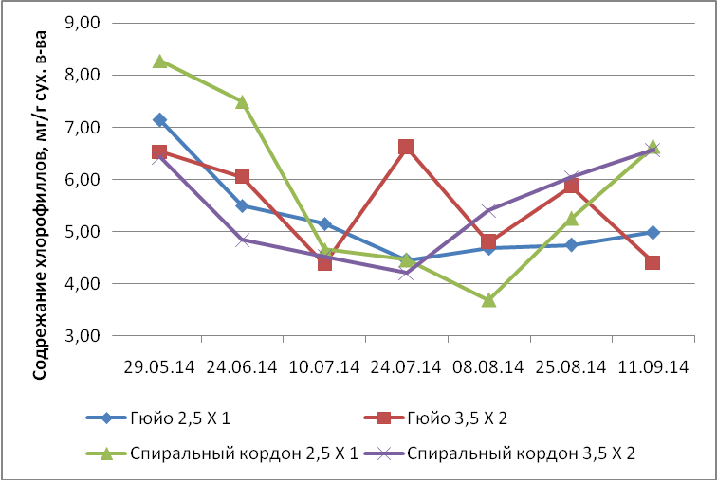
Рис. 1. Содержание пигментов в листьях винограда

Минимальные значения этого показателя зафиксированы в конце июля – начале августа, при наступлении периода сахаронакопления в ягодах винограда. Наибольшая стабильность пигментного аппарата была свойственна растениям, выращиваемым на большей площади питания. Во второй половине августа отмечалась вторая волна увеличения содержания пигментов в листьях растений. Наибольшее содержание хлорофиллов наблюдалось в листьях винограда с большей площадью питания кустов.
Коэффициент эффективности первичных процессов определяли по соотношению пигментов светособирающего комплекса и пигментов фотосистем I и II [24].
Эффективность первичных процессов фотосинтеза значительно колебалась в течение вегетации во всех изучаемых вариантах. В вариантах «Гюйо 2,5 × 1» и «Гюйо 3,5 × 2» наибольшие значения этого показателя были отмечены в первой декаде августа. В вариантах «Спиральный кордон 2,5 × 1» и «Спиральный кордон 3,5 × 2» максимумы эффективности первичных фотосинтетических процессов приходятся на 1 – 3 декаду июля (рис. 2).

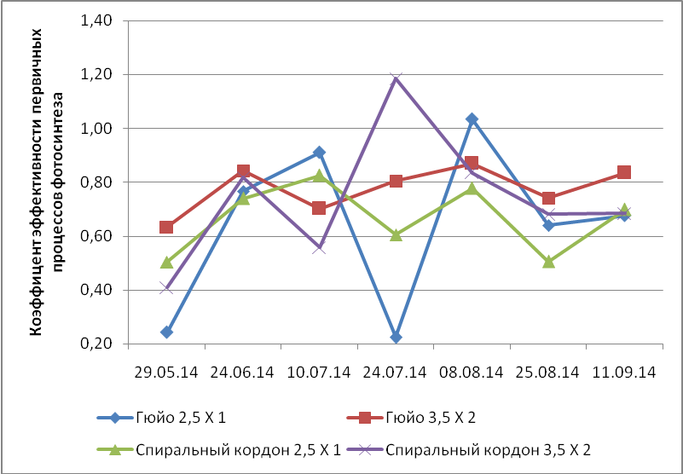
Рис. 2. Эффективность первичных процессов фотосинтеза у винограда

Крахмал является основным продуктом фотосинтеза. Накопление крахмала в листьях определялось как показатель фотосинтетической продукции (рис. 3)

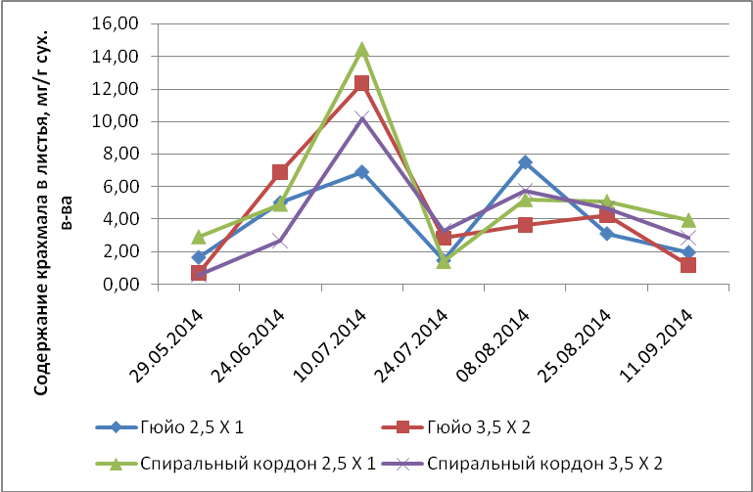
Рис. 3. Содержание крахмала в листьях винограда

Содержание крахмала в листьях достигало максимума в первой декаде июля. Затем снижалось до минимальных значений в третьей декаде июля. В первой декаде августа крахмал вновь накапливался в листьях. С третьей декады августа происходило снижение содержание крахмала в листьях. Динамика содержания крахмала в листьях соответствует изменению эффективности первичных фотосинтетических процессов с третьей декады июля, то есть с начала периода созревания ягод.
Зависимость накопления крахмала от эффективности первичных процессов фотосинтеза в течение вегетации приведена на рисунке 4.
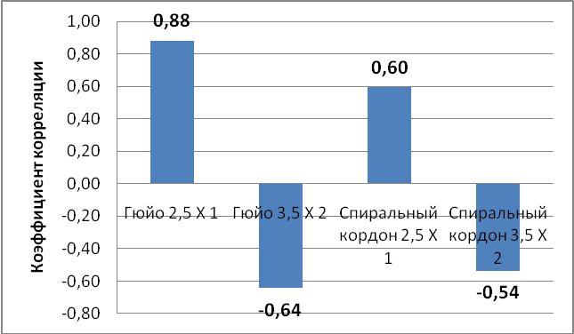
Рис. 4. Зависимость накопления крахмала от эффективности первичных
процессов фотосинтеза

В вариантах с меньшей площадью питания увеличение эффективности фотосинтетических процессов сопровождалось накоплением крахмала в листьях, что может свидетельствовать об ослаблении оттока пластических веществ из листьев под воздействием повышенной температуры и недостатка увлажнения в период вегетации. Отрицательный коэффициент корреляции между содержанием крахмала и эффективностью первичных процессов фотосинтеза может свидетельствовать об отсутствии стресс-обусловленного блокирования оттока пластических веществ из листьев в вариантах с большей площадью питания.

Литература
- Zufferey, V. Photosynthese de la vigne (cv. Chasselas). ІІІ. Influence du regime hydrique / V. Zufferey, F. Murisier // Rev. Suisse Vitic. Arboric. Hortic. – 2009. – Vol. 41, № 5. – P. 309 – 315.
- Zhan Jicheng. Effects of low light environment on the growth and photosynthetic characteristics of grape leaves / Zhan Jicheng, Wang Lijun, Huang Weidong // J. China Agr. Univ. – 2002. – Vol. 7, № 3. – P. 75 – 78.
- Svercel, M. The effect of vineyard long-term monoculture soil on production of volatile compounds and photosynthetic apparatus in grapevine leaves / M. Svercel, D. Christen, G. Defago // Vitis, 2010. 49, № 3. – P. 137 – 144.
- Zulini L., Rubinigg M., Zorer R., Bertamini M. Effects of Drought Stress on Chlorophyll Fluorescence and Photosynthetic Pigments in Grapevine Leaves (Vitisvinifera cv. ‘WhiteRiesling’) // ActaHort., 2007. – C. 289-294
- Santesteban L.G., Miranda C., Royo J.B. Effect of water deficit and rewatering on leaf gas exchange and transpiration decline of excised leaves of four grapevine (Vitisvinifera L.) cultivars // ScientiaHorticulturae, 2009. - № 121. – С. 434–439.
- Pilar B., Sanchez-de-Miguel P., Centeno A., Junquera P., et al. Water relations between leaf water potential, photosynthesis and agronomic vine response as a tool for establishing thresholds in irrigation scheduling // ScientiaHorticulturae, 2007 - 114 – C.151–158.
- Acevedo-Opazo C., Ortega-Farias S., Fuentes S. Effects of grapevine (Vitisvinifera L.) water status on water consumption, vegetative growth and grape quality: An irrigation scheduling application to achieve regulated deficit irrigation // Agricultural Water Management, 2010. – 97. – C. 956–964.
- Петров, В.С. Научные основы биологической системы содержания почвы на виноградниках / В.С. Петров. – Новочеркасск, 2003. – С. 92-97.
- Бейбулатов, М.Р. Влияние погодных условий конкретной климатической зоны на продуктивность винограда / М.Р. Бейбулатов, А.П. Игнатов, Т.В. Фирсова // «Магарач» Виноградарство и виноделие.– Ялта, 2007. – № 3. – С. 36-37.
- Гавриленко, В.Ф. Большой практикум по физиологии растений / В.Ф. Гавриленко, М.Е. Ладыгина, Л.М. Хандобина.– М: Высшая школа, 1975. – 392 с.
- Воробьев, Н.В. Определение содержания сахарозы, фруктозы и глюкозы в растительных тканях с помощью антронного реактива / Н.В. Воробьев // Бюллетень НТИ ВНИИ Риса. – Краснодар, 1985. – Вып. 33. – С 11-13.
- Бейбулатов, М.Р. Физиологические показатели при разных уровнях нагрузки и длины обрезки плодовых лоз винограда / М.Р. Бейбулатов // Плодоводство и виноградарство Юга России. – [Электронный ресурс]. – Краснодар: СКЗНИИСиВ, 2014. – № 26(02). – С. 86-100. – Режим доступа: http://jornal.kubansad.ru/pdf/14/02/09.pdf.
- Bos, M. Johanniterund Cabernet Carol – Eziehungssysteme / M. Bos, V. Jorger // Bad. Winzer. – 2006. - № 9. – P. 18 – 20. (ФРГ).
- Гусейнов, Ш.Н. Влияние агротехнических приемов на продуктивность сорта Совиньон зеленый на Кубани / Ш.Н. Гусейнов, В.Н. Гордеев, Б.В. Гордеев // Виноделие и виноградарство. – 2006. – № 5. – С. 34-35.
- Гусейнов, Ш.Н. Влияние различных агротехнических приемов на продуктивность сорта винограда Бианка / Ш.Н. Гусейнов, Н.А. Сироткина, Н.М. Магомедов [и др.] // Виноделие и виноградарство. – 2007. – № 5. – С. 34-35.
- Караев, М.К. Перспективные формы куста для укрывных виноградников индустриального типа / М.К. Караев, М.А. Мирзоева // Виноделие и виноградарство. – 2005. – № 3. – С. 40-41.
- Караев, М.К. Влияние нагрузки и длины обрезки на урожай и качество винограда / М.К. Караев, Ш.Г. Халипаев // Виноделие и виноградарство. – 2008. – № 5. – С. 32-33.
- Павлюкова, Т.П. Влияние агротехнических приемов на прподуктивность и фитосанитарное состояние виноградников в Черноморской зоне / Т.П. Павлюкова, А.И. Талаш // Виноделие и виноградарство. – 2008. – № 3. – С. 34-35.
- Петров, В.С. Продуктивность насаждений при различном формировании кустов винограда / В.С. Петров, Т.П. Павлюкова // Виноделие и виноградарство. – 2012. – № 2. – С. 34-36.
- Петров, В.С. Формирование виноградных кустов при низкотемпературных стрессах / В.С. Петров, Т.П. Павлюкова // Вестник РАСХН. – 2013.– № 4. – С. 13-16.
- Петров, В.С. Закономерности изменения ростовых процессов под влиянием нагрузки виноградных растений побегами / В.С. Петров, Т.П. Павлюкова // Вестник РАСХН. – 2014.– № 4. – С. 23-25.
- Петров, В.С. Комплекс агротехнологических приемов, направленных на стабилизацию продуктивности виноградников в условиях критических отрицательных температур зимнего периода / В.С. Петров, Т. П. Павлюкова, А.И. Талаш [и др.] // Плодоводство и виноградарство Юга России [Электронный ресурс]. – Краснодар: СКЗНИИСиВ, 2013. – №19(1). – С. 48-55. – Режим доступа: http://jornal.kubansad.ru/pdf/13/01/06.pdf.
- Петров, В.С. Научные основы устойчивого выращивания винограда в аномальных погодных условиях. Монография / В.С. Петров, Т. П. Павлюкова, А.И. Талаш; под общ. ред. В.С. Петрова. – Краснодар: ГНУ СКЗНИИСиВ, 2014. – 157 с.
- Рубин, А.Б. Регуляция первичных стадий фотосинтеза при изменении физиологического состояния растений / А.Б. Рубин, П.С. Венедиктов, Т.Е. Кренделева [и др.] // Фотосинтез и продукционный процесс. – М.– 1988.– С. 29-39.

